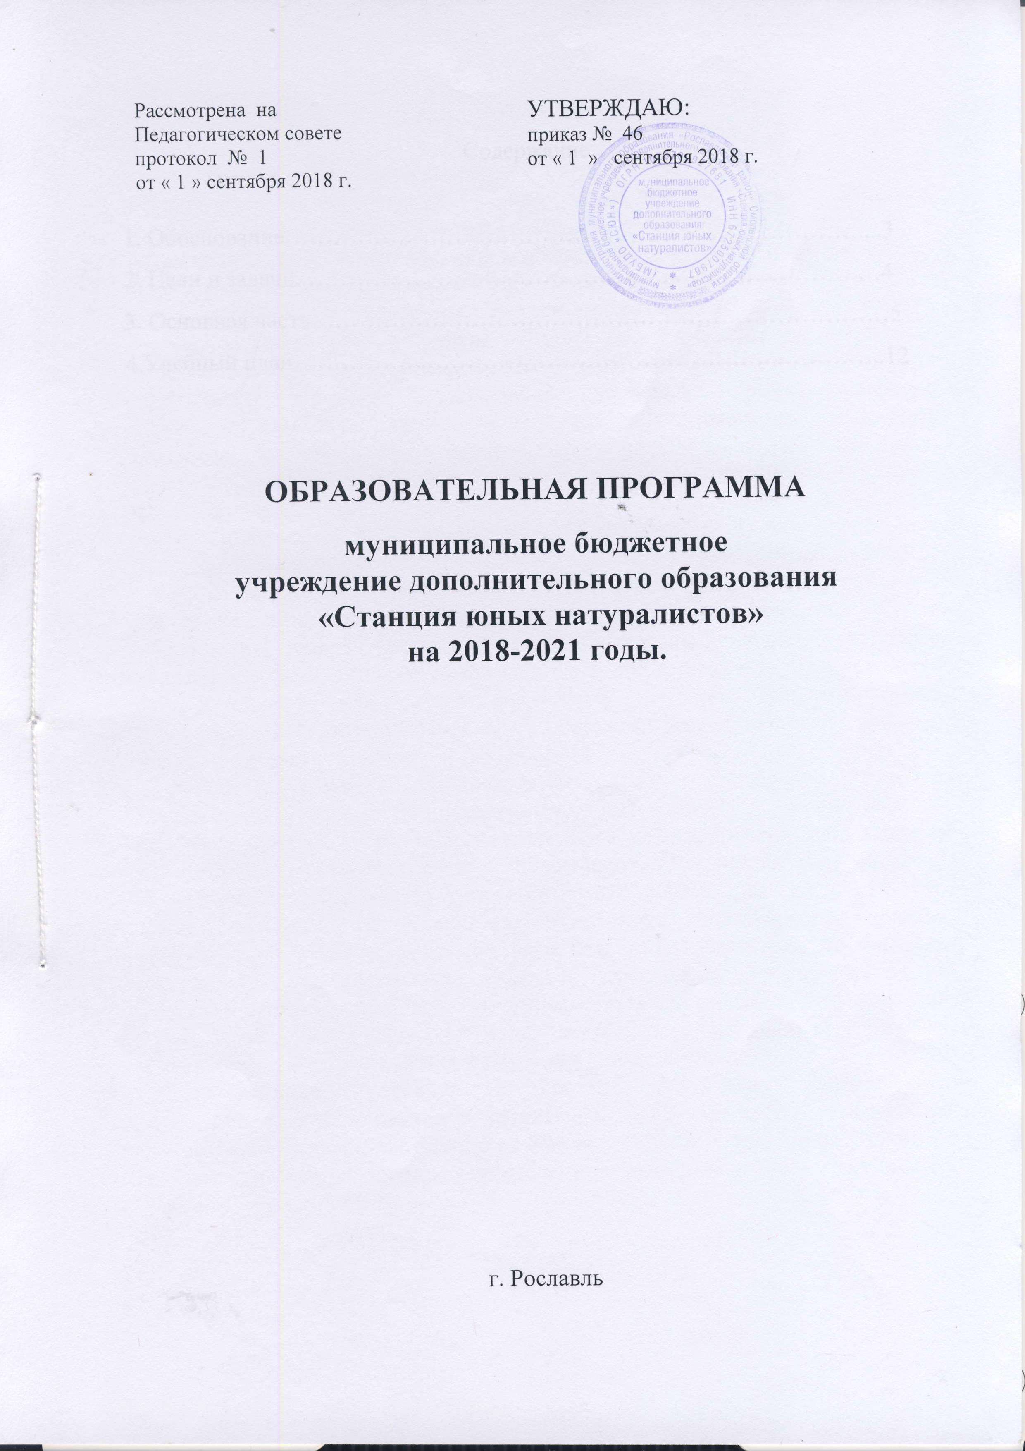

Содержание

1. Обоснование…………………………………………………...…………....3
2. Цели и задачи..……………………...………………...………………….…4
3. Основная часть………………………………………………………………5
4.Учебный план……………..……………………………………..…………..12

- ОБОСНОВАНИЕ

Основное предназначение муниципального бюджетного учреждения дополнительного образования «Станция юных натуралистов» г. Рославля является удовлетворение индивидуальных потребностей учащихся в интеллектуальном, художественно-эстетическом и нравственном развитии. Формирование культуры здорового и безопасного образа жизни, укрепление здоровья учащихся, обеспечение духовно-нравственного, патриотического, трудового воспитания учащихся. Выявление, развитие и поддержка талантливых детей. Создание и обеспечение необходимых условий для личностного развития, укрепление здоровья, профессионального самоопределения и творческого труда учащихся. Социализация и адаптация учащихся к жизни в обществе, формирование общей культуры, удовлетворение иных образовательных потребностей и интересов учащихся, не противоречащих законодательству Российской Федерации, осуществляемых за пределами федеральных государственных образовательных стандартов и федеральных государственных требований.
Образовательная программа муниципального бюджетного учреждения дополнительного образования «Станция юных натуралистов» (далее Учреждение) разработана в соответствии с индивидуальными учебными планами в объединениях по интересам, сформированных в группы учащихся одного возраста или разных возрастных категорий (разновозрастные группы), являющиеся основным составом объединения, а также индивидуально.
Дополнительные общеобразовательные программы имеют естественнонаучную направленность. Педагоги дополнительного образования работают по модифицированным учебным программам, которые самостоятельно разрабатывают и адаптируют. При составлении учебной программы педагоги используют собственный опыт и представление о том, какое тематическое содержание актуально на сегодняшний день, с учетом объективного анализа тенденций развития базовой практики по данному направлению деятельности. Учебные программы анализируются и утверждаются решением педагогического совета Учреждения.
Учреждение направляет свою деятельность на решение проблем экологического образования и воспитания детей и молодежи.
Учреждение работает в системе всеобщего непрерывного экологического образования и воспитания. Организация образовательного процесса в Учреждении строится на основе учебного плана, разработанного, в соответствии с образовательными программами и регламентируется расписанием занятий.

- ЦЕЛИ И ЗАДАЧИ

Цель создания образовательной программы:

- формирование экологического мировоззрения учащихся;
- создание условий для развития самостоятельной гармонично-развитой личности, способной адаптироваться к изменяющимся условиям социума, ее самореализация и самоопределение.

Основные задачи образовательной программы:

- повышение качества содержания дополнительного образования по всем видам деятельности, его организационных форм, методов и технологий;
- организация детей и молодежи для участия в природоохранных акциях;
- изучение флоры и фауны города и его окрестностей;
- озеленение города;
- экологизация педагогической среды образовательных учреждений;
- организация выставок и смотров-конкурсов естественнонаучного направления;
- организация научно-исследовательских и опытных работ с учащимися;
- пропаганда экологических знаний.

- ОСНОВНАЯ ЧАСТЬ

  - Режим работы учреждения:

Продолжительность рабочей недели | 6 дней
Продолжительность рабочего дня | 7 часов
Продолжительность учебного года | 36 недель
Формы работы в каникулярное время | Экологические игры, праздники, экскурсии в природу, природоохранные акции

3.2. Режим занятий.
Направление деятельности | Объединения | Число занятий в неделю | Продолжительность занятий
 |  |  | 1-й год обуче  ния | 2-ой год обуче-ния
Естественнонаучное | «Юные натуралисты»  «Я - эколог»  «Охрана природы»  «Экология и мы»  «Цветоводство»  «Природа и творчество» | 2-3  2-3  2-3  2-3  2-3  2-3 | 2х40'  2х40'  2х40'  2х40'  2х40'  2х40' | 3х40'  3х40'  3х40'  3х40'  3х40'  3х40'

3.3. Направленность дополнительных общеобразовательных программ, полнота их реализации.
Направленность программ | Количество программ | Количество детских объединений
Естественнонаучная | 6 | 28

3.4. Сроки реализации дополнительных общеобразовательных программ
Программы по срокам реализации | Количество программ | Доля программ от общего количества
От 1 до 2 лет | 6 | 100 %

3.5. Уровень реализации дополнительных общеобразовательных программ
Уровень реализации программ | Количество программ
Начального общего образования | 6
Основного общего образования | 6
Среднего (полного) общего образования

3.6 Наполняемость групп.

№ п/п | Творческое объединение, вид деятельности. | Количество  групп | Количество  учащихся.
1 | «Юные натуралисты» - учащиеся 1-5 классов.  Знакомство с окружающим миром. | 7 | 78
2 | «Охрана природы» - учащиеся 1-5 классов. Научить учащихся любить, беречь, защищать окружающий мир. | 15 | 172
3 | «Цветоводство» - учащиеся 1-9 классов. Формирование экологической культуры и познание красоты природы через мир цветов. | 2 | 20
4 | «Я - эколог» - 1-5 классы изучают экологию Смоленской области. | 2 | 24
5 | «Экология и мы» - учащиеся 1-5 классов. Ознакомление с экологическими законами, правилами, теориями, научными фактами. | 2 | 24
6 | «Природа и творчество» - учащиеся 4 – 6 классов. Знакомит с сезонными изменениями в природе, техниками работы с природным материалом.
 | Итого: | 28 | 318

3.7 Методическое обеспечение образовательного процесса.

Приоритетные задачи методической работы в учреждении | Предоставление педагогическим работникам необходимой информации по основным направлениям развития дополнительного образования, о программах, новых пед. технологиях, учебно-методической литературе по проблемам обучения и воспитания детей.
В составе педагогических работников учреждения ставок методистов (по штатному расписанию) | 2
Наличие плана методической работы | Утвержден директором 27.12.2017г.
Семинары и др. формы, проведенные для педагогической общественности города (района) (за последние 3 года) | 18.12.2016г. областная школа педагогического мастерства «Оценка профессиональной деятельности педагога дополнительного образования в контексте аттестации» СОГБУ ДО «Станция юннатов» г. Смоленск  19.11.2016 г. обучающий семинар для работников пед. учреждений «Состояние экологической обстановки в г. Рославль» ОАО «Концерн РОСЭНЕГРО АТОМ» г. Десногорск  29.03.2017 г областной семинар «Современный УОУ образовательной организации» СОГБУ ДО «Станция юннатов» г. Смоленск  18.04.2017 г. областное методическое объединение «Модели сопровождения одаренных детей в учреждениях дополнительного образования»  13.06.2017г областной семинар «Учебно-опытный участок – центр эколого-биологического образования» МБУДО «СЮН» г. Сафоново  22.09.2017 г. школа педагогического мастерства «Дополнительное образование как средство воспитательной среды и здорового образа жизни» МБУДО «СЮН» г. Рославль  01.03.2018 г. областной семинар «Педагогическое обеспечение становления персонифицированной системы воспитания учащихся в учреждении дополнительного образования» СОГБУ ДО «Станция юннатов» г. Смоленск  27.03.2018 г областной семинар-практикум «Роль природоохранной деятельности в формировании экологически грамотной личности» МБУДО «СЮН» г. Ярцево  11.09.2018г. семинар- презентация программы «Мы-твои друзья» СОГБУ ДО «Станция юннатов» г. Смоленск
Взаимодействие с научными центрами, институтами и др. организациями | Государственный сортоиспытательный участок
Тематика экспериментальной деятельности (при наличии) | «Жизнь лесного муравья», Влияние количества ростков на урожайность картофеля», «Наблюдение за орнитофауной 15-го микрорайона г. Рославля с различной антропогенной нагрузкой», «Вода и мир», «Влияние сроков посева на урожайность льна-долгунца», «Экологическое состояние воды малых рек г. Рославля», «Исследование качества колодезной воды с. Остер», «Экономическая целесообразность сбора лекарственных растений», «Экологические проблемы д. Грязенять и пути их решения», «Озеро Рытое как природный объект» и др.

3.8 Кадровое обеспечение образовательного процесса.

Параметр | Кол-во | %
Всего педагогических работников | 10 | %
Укомплектованность штатов педагогическими работниками |  | 100%
Количество педагогических работников, имеющих высшее образование | 8 | 80 %
Количество педагогических работников, имеющих среде профессиональное образование | 1 | 10 %
Количество работников, имеющих квалификационную категорию. Из них:  Высшую  Первую  Молодые специалисты- не имеют категорию | -  6  2 | -  60%  20%
Количество работников, прошедших курсы повышения квалификации за последние 5 лет | 6 | 60 %
Количество внешних совместителей | - | -

3.9. Информационно-методическое, материально-техническое обеспечение образовательного процесса.
Информационно-методические ресурсы.

Книжный фонд библиотеки | 163
Методические пособия, другие материалы по профилю деятельности учреждения | 12
Периодические издания по профилю учреждения | Журналы: «Педсовет», «В мире животных», «Веселые картинки о природе», «Мастерилка», «Биология в школе», «Юный натуралист», «Аквариум», «Свирель», «Муравейник», «Экология в школе», «В мире растений», «Дополнительное образование».  Газеты: «Рославльская правда».
Мультимедийные пособия | 30
Другие информационные ресурсы (фонд аудио- и видео кассет, DVD др.).  Телевизор «Samsung»  Магнитофон «Soni»  Видеомагнитофон «Samsung»  Принтер  Компьютер  Нетбук  Копир /принтер/ сканер  Мультимедийное оборудование | 20 шт.  1 шт.  1 шт.  1 шт.  1 шт.  3 шт.  1 шт.  2 шт.  1 шт.  1 шт.
3.10 Материально-техническая база.
Использование компьютеров в образовательном процессе | 3
Наличие аудиовизуальных средств | -
Земельный участок | 0,52га

4.Учебный план МБОУДО «Станция юных натуралистов»
№  п/п | Название творческого объединения | Кол-во  групп | Кол-во учащихся | Кол-во часов  в неделю
1 | «Юные натуралисты» | 10,5 7 | 78 | 34
2 | «Я - эколог» | 2 | 24 | 8
3 | «Цветоводство» | 2 | 20 | 12
4 | «Охрана природы» | 15 | 172 | 68
5 | «Экология и мы» | 2 | 24 | 8
 | ИТОГО: | 28 | 318 | 130

4.1 Дополнительные общеобразовательные программы, реализуемые в ходе учебно - воспитательного процесса.
Общеобразовательные  программы. | Возраст  учащихся | Срок  реализа-  ции | Учебное  объедине-  ние.
«Юные натуралисты» | 7-11 лет | 1-2 года | «Юные  натуралисты»
«Я - эколог» | 7-11 лет | 1-2 года | «Я - эколог»
«Цветоводство» | 7-15 лет | 1-2 года | «Цветоводство»
«Природа и творчество» | 10- 12 лет | 1 год | «Природа и творчество»
«Экология и мы» | 7-11 лет | 1-2 года | «Экология и мы»
«Охрана природы» | 7–12 лет | 1-2 года | «Охрана природы»
Аннотации на программы:

Название программы: «Юные натуралисты».
Возраст детей: 7-11 лет.
Направление программы: естественнонаучное.
Ф.И.О. педагоги дополнительного образования: Супроненко Ирина Эдуардовна, Кабалова Татьяна Михайловна
Образование: высшее.
Должность: педагоги дополнительного образования.
Квалификация: первая категория
Краткая аннотация программы: Программа рассчитана на 2 года, носит интегрированный характер: обучающиеся приобретают знания по основам ботаники, зоологии, экологии, знакомятся с литературными произведениями о природе, просматривают учебные фильмы, осваивают навыки исследовательской работы, приобретают трудовые навыки по уходу за животными и растениями. Участвуют в конкурсах, олимпиадах, природоохранных акциях.

Название программы: «Я - эколог»
Возраст детей: 7-11 лет.
Направление программы: естественнонаучное.
Ф.И.О. педагога дополнительного образования: Козунова Мария Сергеевна.
Образование: высшее.
Должность: педагог дополнительного образования.
Квалификация: первая категория
Краткая аннотация программы: Программа рассчитана на 2 года. На первом году обучения объектом изучения является животный мир в целом. Дети знакомятся с многообразием животных, их связью со средой обитания. Получают навыки поведения в природе. Постигаются основы фенологии – сезонности в природе. Формируются навыки творческой работы, практические умения. Второй год обучения предполагает расширенное знакомство и углубленное изучение фауны и флоры Смоленской области, экологических проблем родного города. Все года обучения дети участвуют в природоохранных акциях, экологических играх, конкурсах. Получают навыки исследовательской работы.

Название программы: «Цветоводство»
Возраст детей: 7-15 лет.
Направление программы: естественнонаучное.
Ф.И.О. педагога дополнительного образования: Леонова Наталья Михайловна
Образование: высшее
Должность: педагог дополнительного образования
Квалификация: первая категория
Краткая аннотация программы: Программа рассчитана на 2 года обучения. Дети получают основы знаний по ботанике, зоологии, экологии. На первом году обучения дети знакомятся с природой вокруг. Изучают сезонные изменения в природе, знакомятся с комнатными растениями, животными зооуголка СЮН, аквариумными рыбами, учатся за ними ухаживать, узнают о необходимости и формах охраны природы. На втором году обучения дети изучают законы природы, расширяются знания о диких и домашних животных, комнатных и оранжерейных растениях, углубляются знания о Красной книги России и Смоленской области. На третьем году обучения большое значение уделяется ключевым экологическим понятиям и природе Смоленской области. Увеличивается количество экскурсий и практических занятий на природе, идет обучение навыкам исследовательской деятельности, участвуют в конкурсах, олимпиадах, природоохранных акциях.

Название программы: «Экология и мы»
Возраст детей: 7-11 лет
Направление программы: естественнонаучное.
Ф.И.О. педагога дополнительного образования: Кабалова Татьяна Михайловна, Козунова Мария Сергеевна.
Образование: высшее
Должность: педагог дополнительного образования
Квалификация: первая категория
Краткая аннотация программы: Программа ориентирована на углубленное изучение животного и растительного мира, экологии, фенологии, краеведения. Учащиеся знакомятся с основными понятиями экологии и учатся жить в согласии с окружающим миром природы. Получают навыки содержания животных, поведения в природе. Постигаются основы фенологии – сезонности в природе. Формируются навыки творческой и исследовательской работы. Учащиеся имеют возможность участвовать в различных областных и российских конкурсах, акциях по охране природы.

Название программы: «Охрана природы»
Возраст детей: 7-12 лет
Направление программы: естественнонаучное.
Ф.И.О. педагога дополнительного образования: Леонова Наталья Михайловна, Мох Ольга Сергеевна, Тимошенко Татьяна Николаевна
Образование: высшее
Должность: педагог дополнительного образования
Квалификация: первая категория
Краткая аннотация программы: Программа рассчитана на 2 года обучения. Обучающиеся получают знания о связях в природе, навыки взаимодействия с окружающей средой, формируют экологические представления, воспитывают позитивные, здоровые и экологически безопасные бытовые привычки. Программа предполагает участие детей в различных конкурсах, играх экологической направленности, олимпиадах различного уровня.

Название программы: «Природа и творчество»
Возраст детей: 10-12 лет
Направление программы: естественнонаучное.
Ф.И.О. педагога дополнительного образования: Тимошенко Татьяна Николаевна.
Образование: высшее
Должность: педагог дополнительного образования
Квалификация: первая категория
Краткая аннотация программы: срок реализации программы 1 год. Программа способствует формированию художественно – творческих способностей через обеспечение эмоционально – образное восприятие действительности, развитие эстетических чувств и представлений и учитывает индивидуальные особенности детей. Большая часть программы предусматривает работу с природным материалом; сбор и подготовка его к работе, технику безопасности при работе, технику выполнения работы, участие в конкурсах.

4.2. Распределение групп по часам в неделю:
№ п/п | Творческое объединение | Группы  1 год обуч. | Группы  2 год обуч. | Всего групп | Всего детей
1. | «Юные натуралисты» | 2х2 час  (4 гр) | 3х 2 час  (3 гр.) | 7 | 78
2. | «Я - эколог» | 2х2 час  (2 гр.) | - | 2 | 24
3. | «Цветоводство» | - | 2х2 час  (2 гр.) | 2 | 20
4. | «Охрана природы» | 2х2 час  (11 гр.) | 3х2 час  ( 4 гр.) | 15 | 172
5. | «Экология и мы» | 2х2 час  (2 гр.) | - | 2 | 24

Учебный план творческих объединений станции юных натуралистов составлен в соответствии с санитарно-эпидемиологическими правилами и нормами для учреждений дополнительного образования детей Сан ПиН 2.4.4.3172-14, утвержденными постановлением Правительства РФ от 24 июля 2000 г. № 554, Главным государственным санитарным врачом РФ 4 июля 2014 2003 г.
4.3 Требования к режиму деятельности детей:
- Посещение ребенком занятий более, чем в 2 объединениях не рекомендуется;
- Если учащийся занимается в нескольких объединениях, то он учитывается столько раз, во скольких объединениях он занимается;
- Кратность посещения занятий одного профиля рекомендуется не более 3 раз в неделю;
- Продолжительность занятий творческого объединения не должна превышать 1,5 часа (2 часа академических). После 40 минут занятий необходимо устраивать перерыв длительностью не менее 10 минут, для отдыха детей и проветривание помещений.

Наполняемость групп |  | Число занятий в неделю | Продолжительность
Оптимальная | Допустимая
10-12 | 15 | 2-3 | 2 по 40'

